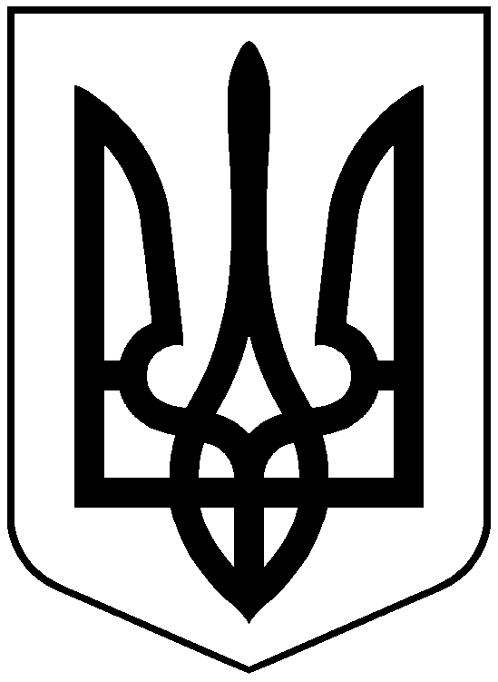

УКРАЇНА
МАЛИНСЬКА МІСЬКА РАДА
ЖИТОМИРСЬКОЇ ОБЛАСТІ

ВИКОНАВЧИЙ КОМІТЕТ
Р І Ш Е Н Н Я

від 31.03.2023 № 83

Про внесення змін до рішення
виконавчого комітету Малинської
міської ради від 28.03.2023 № 78
«Про завершення опалювального
сезону 2022/2023 років»

Керуючись законами України «Про теплопостачання», «Про місцеве самоврядування в Україні», «Про житлово-комунальні послуги», постановою Кабінету Міністрів України від 30.03.2023 № 277 «Про внесення змін до постанови Кабінету Міністрів України від 19 липня 2022р. № 812», виконавчий комітет Малинської міської ради

ВИРІШИВ:

- Внести зміни в пункт 1 рішення виконавчого комітету Малинської
міської ради від 28.03.2023 № 78 та викласти його в наступній редакції:
«1. Завершити з 01.04.2023 року опалювальний сезон 2022/2023 років на території Малинської міської територіальної громади, крім ТОВ «Малин Енергоінвест», КНП «Малинська міська лікарня» та дошкільних навчальних закладів громади, а саме: Малинський центр розвитку дитини «Сонечко», Малинський дошкільний навчальний заклад № 4 та Малинський дошкільний навчальний заклад № 6.»
2.Контроль за виконанням цього рішення покласти заступника міського голови Павла ІВАНЕНКА.

Міський голова Олександр СИТАЙЛО

Павло ІВАНЕНКО
Ігор МАЛЕГУС
Віталій ЛУКАШЕНКО
Олександр ПАРШАКОВ
Василь ПРИХОДЬКО

